Ringlótól illatozó kosarak
A gyümölcsszedés utáni nap Klári segít Emília néninek kiválogatni és az eltevéshez előkészíteni a ringlókat.
A kislány már tudja, milyen komoly feladat lesz ez. Kötényben jelenik meg, ami majd védi ruhácskáját.
- Á, itt vagy! – kiált fel Emília néni, amikor meglátja Klárit. – Először is, bő vízben fürdesd meg a gyümölcsöket!
- Fürdessem meg? – kérdi csodálkozva a kislány.
- Igen, úgy, hogy elmerüljenek a sok vízben!
A kislány munkához lát. Megtölti a mosogatót vízzel, azután beleönti a ringlót.
- Egyenként rakosgasd a gyümölcsöt – kéri Emília - , mert permetezve voltak, s ezért jól meg kell mosni őket.
Alapos mosás után a kislány kiveszi a ringlókat a vízből, és egy tésztaszűrőbe helyezi. Közben vigyáznia kell, nehogy a földre csöpögjön a víz.
Ezután a gyümölcsöket az asztalon óvatosan, hogy meg ne törődjenek, egy konyharuhára terítik. Itt várja további sorsát a megmosott gyümölcs.

1. Sorold fel a szereplőket! ……………………………………………………
2. Számozással állítsd sorba a kifejezéseket!
_ konyharuhára teríteni
_ megtölteni a mosogatót vízzel
_ kivenni a gyümölcsöt a vízből
_ mosogatóba önteni a ringlót
_ tésztaszűrőbe helyezni a gyümölcsöket
3. Húzd alá a szövegben!
Miért kötényben jelent meg Klári?
Miért kell jól megmosni a gyümölcsöket?
Miért óvatosan helyezzük a konyharuhára?
4. Miben mosta meg Klári a gyümölcsöket? Húzd alá!
tálban mosogatóban vödörben

5. Milyen tárgyak szükségesek a gyümölcsmosáshoz? Karikázd be!
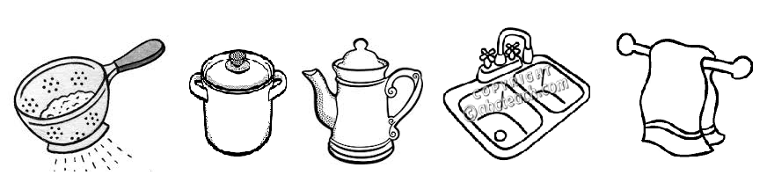
6. Egészítsd ki a mondatokat!
A …………………………………. védi a ruhát.
A gyümölcsöt jól meg kell …………………………………., mert permetezve voltak.
Vigyázni kell, nehogy a ……………………. csöpögjön a víz.
7. Kösd össze!
munkához további sorsát
alapos lát
tésztaszűrőbe helyezi
várja mosás

